Učna tema : Električni porabnik  Učna enota 1.: Uporaba prog. paketa EWB  Učna enota 2.: Simulacija merjenja U in I na porabnikih | Datum:
 | Avtor:

UPORABA PROGRAMSKEGA PAKETA EWB
- Kaj nudi EWB?
Izdelava vezja v Electronics Workbench je podobna izdelavi pravega vezja v resničnem laboratoriju. Velika razlika pa je pri spajanju navideznih elementov z miško ali realnih elementov z žicami. V Electronics Workbench se vam nikoli ne more zgoditi, da bi elemente povezali z okvarjenimi povezavami ali da bi bili elementi okvarjeni. In vsi elementi vam bodo vedno na voljo v neomejenih količinah.

- Orodne vrstice in elementi
Orodne vrstice omogočajo hiter dostop do elementov, instrumentov in nastavitev, ki jih uporabljamo za simulacijo električnih vezij.
Uporabljali bomo vire, osnovne elemente in indikatorje.
osnovni elementi
indikatorji
viri
Elemente izberemo v orodni vrstici in jih z miško prenesemo na delovno površino. Ob dvokliku na element lahko nastavljamo njegove lastnosti.
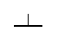
Pozor:
Vsako sestavljeno električno vezje mora vsebovati ozemljitev, da bo simulacija pravilno izvedena!

MERJENE ELEKTRIČNIH VELIČIN
Pri preizkušanju električnih naprav in iskanju napak pri njihovem delovanju je poznavanje velikosti električnih veličin nepogrešljivo. Najpogosteje osnovne električne veličine kot so električni tok, napetost in upornost ugotavljamo z merjenjem s pomočjo merilnikov omenjenih veličin. Pri digitalnih merilnikih razberemo velikost merjene veličine neposredno iz številskega zapisa na prikazalniku merilnika.

1. Merjenje električne napetosti
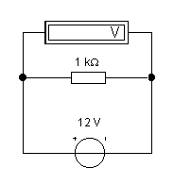
Električno napetost merimo z voltmetrom (V – metrom) in sicer tako, da sponki V – metra priključimo vzporedno (slika desno) na izvor napetosti ali porabnik v električnem krogu.
Odebeljen rob na okvirju voltmetra označuje njegovo negativno (-) sponko.

2.Merjenje električnega toka
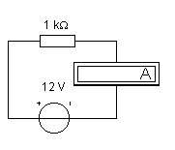
Električni tok merimo z ampermetrom (A – metrom) in sicer tako, da sponki A – metra priključimo zaporedno z izvor napetosti ali porabnikom v električnem krogu.
Odebeljen rob na okvirju ampermetra označuje njegovo negativno (-) sponko.

BESEDILO VAJE : Na merilnem panoju poveži tri porabnike kakor je prikazano na spodnji električni shemi z napetostnim izvorom in merilniki. Vse izmerjene električne napetosti in tokove za posamezne porabnike vpišeš v spodnjo tabelo.

Električna shema povezav med porabniki.

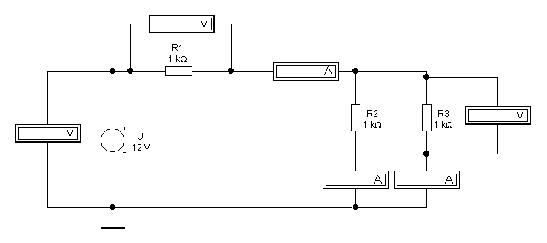
Tabela meritev napetosti in toka na posameznenih porabnikih.

PORABNIK | NAPETOST NA PORABNIKU | TOK SKOZI PORABNIK
 | U_{R1} = ________ | I_{R1} = ________
 | U_{R2} = ________ | I_{R2} = ________
 | U_{R3} = ________ | I_{R3} = ________
VIR | U_{VIRA} = ________
Op. :Ne pozabi na enote izmerjenih veličin !
VPRAŠANJA IN KOMENTARJI

- Z naraščajočim številom vzporedno vezanih porabnikov skupni tok izvora ___________ in obratno.
- Kako se napetost izvora razdeli med porabnike ? ________________________________
__________________________________________________________________________.
- Kako se spremenijo napetosti in tokovi na posameznih porabnikih, če priključeno napetost podvojimo na 24 V? _________________________________________________
PREGLED IN OCENA

VAJA | Avtor: | Pregledal : | Ocena:

